Gebruikershandleiding

HTV 100-Graden Wasser

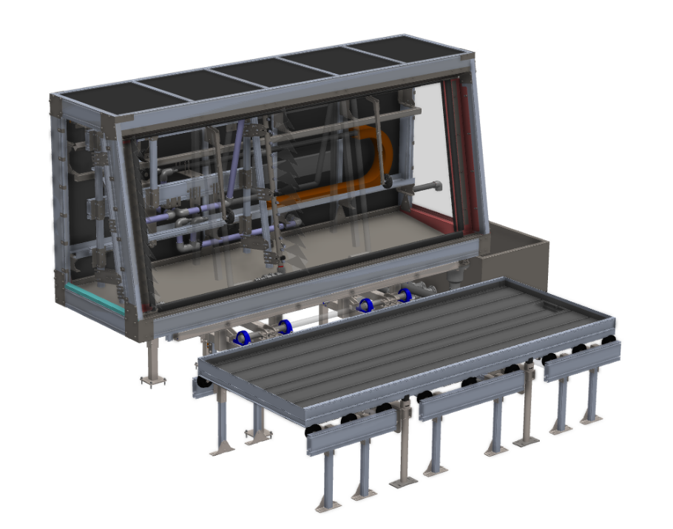

**H.T. VERBOOM TRANSPORTSYSTEMEN B.V.**

Adres: Hoefsmid 8, 2292 JJ Wateringen

Tel: +31 (0)174 413766

Email: [info@htverboom.nl](mailto:info@htverboom.nl)

Internet: <https://www.htverboom.com>

VAT: NL822200703B01

COC: 23090120

Klant: …

Project: …

Project nummer: …

Versie datum: 16-08-2023

|  |  |  |
| --- | --- | --- |
| **Rev.** | **Datum.** | **Omschrijving.** |
| 0.0 | 3-10-2023 | Eerst versie |
|  |  |  |
|  |  |  |
|  |  |  |
|  |  |  |
|  |  |  |
|  |  |  |
|  |  |  |
|  |  |  |

Inhoud

1 Introductie 5

1.2 Fabrikant 5

1.3 Machinerichtlijn 5

1.4 Copyright 5

1.5 Verantwoording 5

1.6 Garantie 5

2 Technische specificaties 6

2.1 Technische specificaties 6

2.2 Systeem beschrijving 7

3 Veiligheid 9

3.1 Gebruiksvoorwaarden 9

3.2 Basis veiligheidsinstructies 9

3.2.1 Installatie voor gebruik 9

3.2.2 Veiligheidsinstructies 9

3.3 Specifieke machine veiligheidsinstructies 10

3.4 Veiligheidsvoorzieningen 10

4 Machine beschrijving 11

4.1 Functiebeschrijving 11

4.2 Samenvatting 11

4.3 Onderdelen 13

4.3.1 Kantel Mechanisme 13

4.3.2 Spuitboom (Afbeelding 4.2) 14

4.3.3 Water Technisch 15

4.4 Sensoren 17

5 In werking stellen 19

5.1 Aanzetten 19

5.2 Starten 19

5.3 Stoppen 19

5.4 Herstarten na het indrukken van de noodstop 19

5.5 Machine uitzetten 19

6 Onderhoud 20

6.1 Dagelijks onderhoud 20

6.2 Wekelijks onderhoud 20

6.3 Maandelijks onderhoud 20

6.4 Smeergereedschap 20

6.5 Smeeronderdelen 21

6.6 Vervangbare onderdelen 21

7 Probleemoplossingen 22

8 Verwijdering na gebruik 24

9 Onderhoudslogboek 25

# 1 Introductie

In deze handleiding wordt beschreven hoe de HTV-100-Graden Wasser veilig te gebruiken is. Voordat de machine in gebruik kan worden gebracht is het verplicht de handleiding door te nemen om schade en risicovolle situaties uit te sluiten. De veiligheidsinstructies moeten ten alle tijden gehandhaafd worden en dienen bekend te zijn bij de gebruiker van de 100-Graden Wasser.

## 1.2 Fabrikant

De machine is gemaakt en wordt geleverd door:

Fabrikant: H.T. Verboom Transportsystemen B.V.

Adres: Hoefsmid 8, 2292 JJ Wateringen

Land: Nederland

Tel: +31 (0)174 413766

Service NL: +31 (0)174 412285

Service international: +31 (0)174 404098

Email: [info@htverboom.nl](mailto:info@htverboom.nl)

Email service: [service@htverboom.nl](mailto:service@htverboom.nl)

Website: <https://www.htverboom.com>

Neem contact op met H.T. Verboom Transportsystemen B.V. bij vragen of problemen.

## 1.3 Machinerichtlijn

De 100-Graden Wasser voldoet aan de Europese richtlijnen voor CE-certificering voor machine veiligheid.

## 1.4 Copyright

Copyright © 2022 H.T. Verboom Transportsystemen B.V.

All rights reserved.

## 1.5 Verantwoording

H.T. Verboom Transportsystemen B.V. is niet verantwoordelijk voor ongelukken en onveilige situaties als gevolg van een van de volgende situaties:

1. Onvoldoende en onjuist onderhoud

2. Gebruik van de 100-Graden Wasser voor andere doeleinden.

3. Aanpassingen die zijn aangebracht door een andere partij dan H.T. Verboom Transportsystemen B.V. Transportsystemen.

4. Te weinig kennis over het gebruik van de machine en de veiligheidsvoorschriften.

## 1.6 Garantie

Voor de garantie verwijzen wij naar art. 14 van de Metaalunie voorwaarden ©Koninklijke Metaalunie

# 2 Technische specificaties

De 100-Graden Wasser heeft de volgende technische specificaties.

## 2.1 Technische specificaties

|  |  |
| --- | --- |
|  | **100-Graden Wasser** |
| Afmetingen machine | Lengte:  Breedte:  Hoogte: |
| Gewicht Kg (Zonder container) |  |
| Elektrische bedrading | Wordt weergegeven in elektrische schema’s die zijn bijgevoegd bij de besturingskasten. |
| Voltage | ? |
| Frequentie | ? |
| Stroom | ? |
| Fundamenteel materiaal | Staal |
|  |  |

## 2.2 Systeem beschrijving

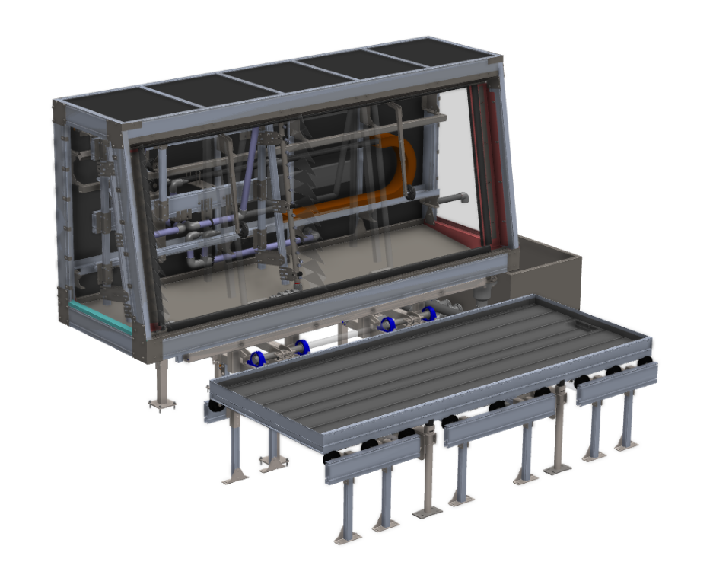

Afbeelding 2.1: 100-Graden Wasser

De 100-Graden Wasser is een geavanceerd reinigingssysteem dat speciaal is ontworpen voor het schoonmaken en reinigen van rolcontainers. Dit document beschrijft stapsgewijs hoe het systeem wordt ingezet en hoe de reinigingsprocedure verloopt.

#### 1. Aanvoer van Rolcontainers

De rolcontainers worden op twee manieren aangevoerd: via de containerbaan of door de bovenloopkraan die ze op de juiste positie plaatst.

#### 2. Detectie van Aanwezigheid

Op de containerbaan zijn sensoren geïnstalleerd die de aanwezigheid van een rolcontainer detecteren. Zodra een rolcontainer wordt gedetecteerd, wordt er een signaal verzonden naar het systeem om de reinigingsprocedure te starten.

#### 3. Initiatie van Reiniging

Zodra de aanwezigheid is gedetecteerd, communiceert het systeem met het klemmechanisme en het liftmechanisme. Het klemmechanisme klemt de rolcontainer veilig vast, en het liftmechanisme begint de rolcontainer omhoog te tillen.

#### 4. Activering van Spuitboom

Wanneer de rolcontainer op de juiste hoogte is gebracht - gedetecteerd door sensoren onder de cabine - wordt de spuitboom geactiveerd. De spuitboom is uitgerust met meerdere nozzles die water onder hoge druk sproeien om de bodem van de rolcontainer grondig te reinigen. De spuitboom voert, afhankelijk van het geprogrammeerde programma, een horizontale beweging uit over de volledige lengte van de rolcontainer. In bepaalde gevallen herhaalt de spuitboom deze beweging om optimale reiniging te garanderen.

#### 5. Voltooiing van Reiniging

Na het voltooien van het ingestelde reinigingsprogramma geeft de spuitboom via sensoren in de cabine aan dat hij klaar is. De spuitboom keert terug naar zijn rustpositie.

#### 6. Terugplaatsen van Rolcontainer

Met de voltooiing van de reinigingscyclus wordt het liftmechanisme geactiveerd om de rolcontainer veilig terug te plaatsen op de containerbaan. Sensoren onder de cabine detecteren wanneer het liftmechanisme de onderste positie bereikt heeft, waarna het klemmechanisme de rolcontainer loslaat.

#### 7. Transport van Rolcontainer

Na het loslaten van de rolcontainer wordt via sensoren bevestigd dat de rolcontainer zich op de juiste positie bevindt. De rolcontainer kan vervolgens worden getransporteerd via de containerbaan of door de bovenloopkraan om plaats te maken voor de volgende rolcontainer.

Met de 100-Graden Wasser kunnen rolcontainers efficiënt en grondig gereinigd worden. Door de geautomatiseerde stappen van detectie, reiniging en terugplaatsing kunnen gebruikers vertrouwen op een consistente en effectieve reinigingsprocedure voor rolcontainers.

# 3 Veiligheid

## 3.1 Gebruiksvoorwaarden

De 100-Graden Wasser is gemaakt voor het schoon maken en reinigen van rolcontainers.

H.T. Verboom Transportsystemen B.V. is niet aansprakelijk voor schade of functievermindering als de 100-Graden Wasser niet wordt gebruikt waarvoor hij is ontworpen.

## 3.2 Basis veiligheidsinstructies

### 3.2.1 Installatie voor gebruik

Het installeren en klaar maken voor gebruik van de machine zal worden gedaan door H.T. Verboom Transportsystemen B.V.

### 3.2.2 Veiligheidsinstructies

Onjuist en nalatig met de veiligheidsinstructies omgaan wordt afgeraden en kan tot gevaarlijke situaties leiden. Neem de volgende veiligheidsinstructies daarom goed door:

* Bij het inklemmen en het invoeren van de rolcontainers is het niet toegestaan om in de buurt van de wasser en zijn rol containerpositie aanwezig te zijn.
* Het is niet toegestaan om aanpassingen aan de wasser te doen zonder dit te overleggen met H.T. Verboom Transportsystemen B.V..
* Onderdelen die kapot zijn of aan vervanging toe zijn moeten worden vervanging voordat de machine weer aan mag.
* Houdt de besturingskasten dicht tijdens het gebruik van de machine.
* Schakel de machine volledig af van stroom tijdens reparaties of onderhoud aan de machine zodat er geen ongelukken kunnen gebeuren.
* De wasser is bedoeld voor het schoon maken en reinigen van rolcontainers. Gebruik de wasser daarom niet voor andere doeleinden.

## 3.3 Specifieke machine veiligheidsinstructies

De volgende pictogrammen zijn belangrijk om te kennen als je werkt met de 100-Graden Wasser:

**Klemmingsgevaar**

Let op! Machine beweegt dus kom niet aan de kraan of in de buurt van de kraan.

**Algemeen gevaar**

Let op! Bewegende onderdelen in het werkveld.

**Hoogspanningsgevaar**

Let op! Er staat een hoge spanning op de besturingskast.

## 3.4 Veiligheidsvoorzieningen

De 100-Graden Wasser maakt gebruik van meerdere noodstoppen die rondom het bereik van de wasser zijn geplaatst. Het is erg belangrijk dat de noodstop niet wordt ingedrukt als de wasser normale acties uitvoert. De noodstop mag alleen gebruikt worden bij gevaarlijke of risicovolle situaties. Bij het indrukken van de noodstop zal de wasser stoppen.

Het is niet toegestaan om een van de veiligheidsvoorzieningen te omzeilen of demonteren. Verder is het niet toegestaan om de machine te starten als een van de veiligheidsvoorzieningen defect is.

# 4 Machine beschrijving

## 4.1 Functiebeschrijving

De 100-Graden Wasser is gemaakt voor het automatisch wassen en reinigen van rolcontainers.

## 4.2 Samenvatting

Afbeelding 4.1 laat zien wat de hoofdonderdelen van de 100-Graden Wasser zijn.

Afbeelding 4.1: Vooraanzicht 100-Graden Wasser

|  |  |  |  |  |  |
| --- | --- | --- | --- | --- | --- |
| 1. | Vuilwaterbak | 8. | Leiding + nozzle | 15. | Filter UDI3 inline (optie) |
| 2. | Schoonwaterbak | 9. | Afdruip mechanisme | 16. | FC-Drukregelaar 0.2-8B |
| 3. | Klem/lift Armen | 10. | Span gedeelte | 17. | Reko zeefbocht 500ts |
| 4. | Aandrijfmotor | 11. | Rijmotor spuitboom | 18. | Salvatore Robuschi RCM |
| 5. | Spuitboom | 12. | Pomp Lowara 15HM07s |  |  |
| 6. | Kabelrups + leidingwerk | 13. | AGMA W-Vlotter MOD.B |  |  |
| 7. | Bodem houder arm | 14. | Grindex Minex N 3F |  |  |

In afbeelding 4.2 is een voorbeeld gegeven van de spuitboom

Afbeelding 4.2: Spuitboom

Afbeelding 4.3: Water technische gedeelte

## 4.3 Onderdelen

### 4.3.1 Kantel Mechanisme

Het Kantel Mechanisme van de wasser is het systeem dat de rolcontainer van de containerbaan in de wasser kantelt. De wasser is uitgerust met een aandrijfmotor (4) met een vermogen van 1,5Kw die de kracht levert op de aandrijfas. Op de aandrijf as zitten 2 klembussen gemonteerd die de bewegingen van de as via staal werk en lagers (3) overgebracht naar de kantel armen. Het klemmen van de rolcontainer word door de 4 houders (links 2, recht 2) aan de armen gedaan. Deze worden door een speciaal mechanisme in de arm naar buiten gedrukt om zo de container vast de houden. In de wasser zitten ook 2 bodem druk armen (7) gemonteerd deze zijn er voor dat de bodem tegendruk krijgen door een weerstand dat de bodem niet de kans krijg om er uit te vallen of naar voren kan bewegen tijdens het proces van wassen. De bodem armen werken met veren in de bevestiging dus bewegen zodra de rolcontainer de wasser in beweegt. Zodra de spuitboom klaar is maakt de armen weer de beweging naar beneden. In deze beweging gaan de houders ook weer open via hetzelfde mechanisme om de rolcontainer weer los te laten.

Afbeelding 4.4: Aandrijfmotor

Afbeelding 4.5 kantel armen mechanisme

In de volgende sectie wordt de werking van het systeem beschreven dat wordt gebruikt in de 100 graden wasser. Deze technische handleiding zal u inzicht geven in de belangrijkste componenten en hun functies.

#### 1. Spuitboom en Rijmotor spuitboom

De spuitboom van de 100 graden wasser beweegt over twee gemonteerde kokerprofielen. Op de spuitboom is een aandrijfmotor (11) gemonteerd, die een vermogen levert van [vermogen in kW]. Deze motor drijft een as aan, waarop een wiel is bevestigd. Dit wiel zorgt voor de verplaatsing van de spuitwagen in de wasser.

#### 2. Bevestiging van de Rijmotor spuitboom

De aandrijfmotor (11) is stevig bevestigd aan de spuitboom met behulp van een roestvrijstalen (rvs) plaat. Onder deze plaat bevindt zich een M12 bout (10), waarmee de drukkracht van de aandrijfmotor op het rijvlak kan worden aangepast. Dit stelt u in staat om de prestaties van de spuitboom te regelen, afhankelijk van uw behoeften.

#### 3. Stroom- en Waterlevering

Zowel het water voor de leidingen en de nozzles als de stroom voor de aandrijfmotor worden geleverd via een kabelrups (6) die is gemonteerd aan de spuitboom en aan het vaste frame. Deze kabelrups beweegt soepel mee met de spuitboom, waardoor een continue stroom van zowel water als stroom wordt gewaarborgd.

#### 4. Nozzles en Afdruipsysteem

De leiding die aan de spuitboom is bevestigd, is voorzien van meerdere nozzles, die het water onder hoge druk verspreiden. Aan beide uiteinden van de leiding op de spuitboom zijn afdruipsystemen gemonteerd. Deze afdruipsystemen(afbeelding 4.8) zijn ontworpen om het laatste water uit de leiding te laten lopen nadat de spuitboom klaar is en de waterdruk is weggevallen.

Dit systeem in de 100 graden wasser is cruciaal voor een efficiënte werking. Het zorgt ervoor dat het water met hoge druk wordt verdeeld en dat de spuitboom soepel en nauwkeurig kan bewegen in de wasser. Het is van essentieel belang om de aandrijfmotor en het afdruipsysteem correct te onderhouden en de drukkracht aan te passen voor optimale prestaties.

### 4.3.2 Spuitboom (Afbeelding 4.2)

Afbeelding 4.6: aandrijfmotor (11) spuitwagen Afbeelding 4.7: Nuzzle

Afbeelding 4.8: Afdruipsysteem

### 4.3.3 Water Technisch

Hier volgt een beschrijving van het watervoorzieningssysteem voor het wassen van rolcontainers in uw installatie. Het is belangrijk om dit systeem goed te begrijpen om een efficiënte werking te waarborgen.

#### 1. Watertoevoer naar de Spuitboom

Om de rolcontainer te kunnen wassen, is water vereist. Dit water wordt via het benodigde leidingwerk naar de spuitboom geleid.

#### 2. Schoonwaterbak (1) en Dompelpomp (14)

Het water bevindt zich in de schoonwaterbak (1) en wordt via een dompelpomp (14) naar het volgende processtadium getransporteerd.

#### 3. Zeeffilter (15) (optie)

Het water uit de schoonwaterbak passeert het zeeffilter (15), dat grotere verontreinigingen en deeltjes uit het water verwijdert.

#### 4. Lowarapomp (12)

Vanuit het zeeffilter wordt het water doorgestuurd naar de Lowarapomp (12). Deze pomp is verantwoordelijk voor het verhogen van de waterdruk naar het vereiste niveau voor het wassen van de rolcontainer. Het water wordt door leidingen en slangen naar de spuitboom en nozzles geleid.

#### 5. Afwatering van de Rolcontainer

Nadat het water de rolcontainer heeft gewassen, wordt het opgevangen in de afwaterbak van de wasser zelf.

#### 6. Vuilwaterbak (2)

In de vuilwaterbak (2) wordt de eerste grove scheiding van afval uitgevoerd. Hier worden de grotere verontreinigingen gescheiden van het water.

#### 7. Salvatore Robuschi Pomp (18) en Reko Zeefbocht (17)

Na de eerste scheiding wordt het water verpompt door de Salvatore Robuschi pomp (18) naar de Reko zeefbocht (17). In dit processtadium worden de laatste resten van vuil en verontreinigingen uit het water verwijderd terwijl het over de zeefbocht stroomt.

#### 8. Terug naar de Schoonwaterbak

Vanuit de Reko zeefbocht loopt het gezuiverde water terug naar de schoonwaterbak (1), waar het opnieuw kan worden gebruikt voor het wassen van rolcontainers.

#### 9. Vlotter (13) in de Schoonwaterbak

In de schoonwaterbak is een vlotter (13) geïnstalleerd om te allen tijde te kunnen controleren of er voldoende water aanwezig is. Dit is van cruciaal belang om ervoor te zorgen dat het was systeem altijd over voldoende water beschikt om zijn taken uit te voeren.

Dit watervoorzieningssysteem zorgt ervoor dat het water efficiënt wordt gebruikt en gereinigd, zodat het hergebruikt kan worden voor het wassen van rolcontainers. Het is belangrijk om dit systeem regelmatig te controleren en te onderhouden om optimale prestaties te garanderen.

## 4.4 Sensoren

In de wasser zijn diverse sensoren geïnstalleerd om de efficiënte werking van het systeem te waarborgen. In de onderstaande afbeeldingen worden alle sensoren in zowel de cabine als het kantelframe weergegeven, wat u een overzicht biedt van de locatie en functie van deze sensoren.

In afbeelding 4.9 vindt u een schematische weergave van alle sensoren die zich in de cabine bevinden. Deze sensoren spelen een cruciale rol bij het bewaken en reguleren van verschillende aspecten van de Wasser om ervoor te zorgen dat deze optimaal functioneert.

Afbeelding 4.9: Sensoren Cabine

In afbeelding 4.10 toont een overzicht van alle sensoren die zijn geïntegreerd in het kantelframe van de Wasser. Deze sensoren zijn geplaatst om de beweging en werking van het kantelframe te bewaken en te coördineren, wat van vitaal belang is voor de juiste uitvoering van de Wasser-processen.

Afbeelding 4.10: sensoren onderframe

Het begrijpen van de functie en locatie van deze sensoren is van groot belang voor een effectief onderhoud en probleemoplossing. In de volgende secties van deze handleiding zullen we dieper ingaan op de specifieke functies en het onderhoud van deze sensoren, zodat u het meeste kunt halen uit uw Wasser-systeem.

In de Wasser zijn verschillende soorten sensoren geplaatst om de werking van de wasser zo goed mogelijk te laten verlopen.

In afbeelding 4.9 zijn alle sensoren die in het cabine zitten weergegeven.

In afbeelding 4.10 zijn alle sensoren in het kantelframe weergegeven.

In de cabine en op het onderfrrame worden inductie sensoren gebruikt om de aanwezigheid en afwezigheid van metalen objecten te detecteren.

|  |  |  |  |
| --- | --- | --- | --- |
| **Sensor** | **Sensor type** | **Functie** | **Afbeelding** |
| *1* | IM5135 | Detecteerd Rechter kant eind/begin punt van de spuitboom. |  |
| *2* | IM5135 | Detecteerd linker kant eind/begin punt van de spuitbom. |  |
| *3* | IM5135 | Detecteert Kantel mechanisme hoog en laag in het onderframe. |  |
| *4* | IM5135 | Detecteert Kantel mechanisme hoog en laag in het onderframe. |  |

# 5 In werking stellen

Voordat de machine in werking wordt gesteld, is het van essentieel belang dat de gebruiker volledig op de hoogte is van alle veiligheidsvoorzieningen en de werking van de machine begrijpt.

## 5.1 Aanzetten

1. Draai de schakelaar van de 100 graden wasser schakelkast aan.
2. Controleer of een van de noodstoppen is ingedrukt. Als dit het geval is, trek dan de noodstop uit.

## 5.2 Starten

1. Zorg ervoor dat het systeem is ingeschakeld (de startknop licht groen op).
2. Zodra er een container aanbod komt zal de wasser gelijk starten.

## 5.3 Stoppen

Druk op de stopknop (deze licht op wanneer het systeem in de stopstand staat).

## 5.4 Herstarten na het indrukken van de noodstop

1. Onderzoek eerst waarom de noodstop is ingedrukt.
2. Zorg ervoor dat alles weer veilig is voordat u de machine weer in gebruik neemt.
3. Controleer of er geen personen in en rond de machine aanwezig zijn.
4. Trek de noodstop eruit.
5. Druk op de resetknop.
6. Druk op de startknop.
7. De machine zal nu weer operationeel zijn.

## 5.5 Machine uitzetten

1. Controleer of de machine nog bezig is met een actie. Als dat het geval is, laat de machine dan de actie voltooien voordat u doorgaat.
2. Druk op de stopknop.
3. Draai de schakelaar op de schakelkast naar stand 0.
4. De machine zal nu niet meer werken omdat deze geen stroom meer ontvangt.
5. Zorg ervoor dat alle bedienings- en veiligheidsprocedures strikt worden gevolgd om de veilige werking van de machine te garanderen en ongelukken te voorkomen.
6. Voordat de machine in werking wordt gesteld moet de gebruiker op de hoogte zijn van alle veiligheidsvoorzieningen en de werking van de machine.

# 6 Onderhoud

Het wordt geadviseerd om bij te houden welk soort onderhoud acties aan de machine hebben plaatsgevonden en wanneer dit is gebeurd. Voordat er onderhoud plaatsvindt is het verplicht om de machine uit te zetten!

## 6.1 Dagelijks onderhoud

* Dagelijks onderhoud is niet vereist.

## 6.2 Wekelijks onderhoud

* Verwijder alle grond en stof van de machine.
* Maak de klemmen schoon met gecomprimeerd lucht.

## 6.3 Maandelijks onderhoud

* Ga na of alle bewegende onderdelen nog naar behoren werken.
* Check of alle veiligheidsvoorzieningen werken.
* Maak alle sensoren stofvrij.
* Check de noodstop op het normaal functioneren.
* Reinig de filter en de waterbak(ken).

## 6.4 Iedere 2 maanden onderhouden

* Reinig de gehele machine grondig

## 6.5 Smeergereedschap

Tabel 6.4: Smeergereedschap

|  |  |  |
| --- | --- | --- |
| **Nr** | **Beschrijving** | **Afbeelding** |
| 1 | Smeerpomp |  |
| 2 | Smeringslang |  |
| 3 | Smeervet |  |

## 6.6 Smeeronderdelen

Tabel 6.5: Smeeronderdelen

|  |  |  |
| --- | --- | --- |
| **Nr.** | **Beschrijving** | **Afbeelding** |
| 1 | **Lagers Type 1**  In de lagers van de wasser zitten de assen die krachten overbrengen. Deze lagers zijn voortdurend in bewegingen en dienen tijdig gesmeerd te worden. Het kantel mechanisme beschikt over 8 type 1 lagers, 4 lagers Links en 4 lagers rechts.   * Smeermiddel: GREASE EP R2 * Interval: Jaarlijks |  |
| 2 | **Lagers type 2**  In de lagers van de wasser zitten de assen die krachten overbrengen. Deze lagers zijn voortdurend in bewegingen en dienen tijdig gesmeerd te worden. Het kantel mechanisme beschikt over 8 type 2 lagers, 4 lagers Links en 4 lagers rechts.   * Smeermiddel: GREASE EP R2 * Interval: Jaarlijks |  |
| 3 | **Container houder**  Het klem mechanisme zorgt ervoor dat de containers worden ingeklemd. Dit mechanisme beweegt erg vaak en dient daarom gesmeerd te worden. In het systeem zitten vier klemmen ingebouwd.   * Smeermiddel: GREASE EP R2 * Interval: Kwartaal |  |

## 6.7 Vervangbare onderdelen

De besturingskast op de kraan beschikt over een filterventilator. Het filter wat in de ventilator zorgt ervoor dat er geen stof en vuil naar binnen wordt gezogen. Het filter dient jaarlijks vervangen te worden. De ventilator is makkelijk uit de kast te halen doordat deze over klikverbindingen beschikt. De ventilator is bedraadt dus eerst zal er gekeken moeten worden in de kast of het mogelijk is om de ventilator uit de kast te klikken. De kast zelf beschik over twee filters. Een in en -uitblaas filter.

# 7 Probleemoplossingen

Neem bij onderhoudswerkzaamheden en bij het oplossen van storingen de veiligheidsinstructies in acht. Reparaties en onderhoud mogen alleen worden uitgevoerd door voldoende gekwalificeerd personeel. Tabel 7.1 laten zien welke oplossingen bij welke storingen kunnen worden toegepast.

Tabel 7.1: Storing oplossingen

|  |  |  |
| --- | --- | --- |
| **Storing** | **Mogelijke oorzaak** | **Mogelijke oplossing** |
| Wasser doet niet meer. | * Geen stroom. | * Check besturingskast of die is voorzien van stroom. |
|  | * Noodstop geactiveerd. | * Controleer waarom de noodstop actief is. |
| Wasser Arm kantelt niet omhoog met Container | * Container staat niet goed op positie voor de wasser. | * Check of sensoren op segment operationeel zijn. (gele en groene lamp branden) |
|  | * Wasser staat in handbediening | * Zet de wasser in automatisch |
| * Frequentie Regelaar Error. | * Motor heeft te veel weerstand, * Check Frequentie regelaar in de schakelkast. |
| Wasser Sproei cyclus start niet | * Wasser kantel Arm is niet op hoog positie. | * Check of de sensoren 3 en 4 operationeel zijn.(gele en groene lamp branden) |
| Sproeiarm beweegt niet. | * Frequentie Regelaar error. | * Motor heeft te veel weerstand, * Check Frequentie regelaar in de schakelkast. |
|  | * Rijmotor spuitboom slipt | * Verhoog de druk van het wiel op de geleiding |
| Containers zijn niet schoon genoeg | * Geen water in voorraad tank. | * Check of voorraad tank is bijgevuld |
|  | * Water druk is te laag | * Check drukmeter na de pomp * Check of alle nozzles aanwezig zijn op sproeiboom. * Afdruipsysteem moet bijgesteld worden (foto 4.8) |
|  | * Sproeinozzles zijn verstopt. | * Nozzles moet schoongemaakt worden |
|  | * Te weinig sproei cyclussen ingesteld | * Aanpassen aantal sproei bewegingen per cyclus op scherm. |
| Kantel arm beweegt niet naar beneden. | * Container sensoren zijn bedekt. | * Check sensoren aan de invoer en uitvoer segment. |
| Invoer / Uitvoer werkt niet. | * Positie voor de wasser staat in storing | * Reset storing op positie. |
| Voorraad schoonwater tank is leeg. | * Sensor laag niveau werkt niet. * Geen water toevoer | * Check of de laag niveau sensor goed werkt. * Controleer water toevoer |
| Voorraad schoonwater tank loop over. | * Maximale niveau sensor werkt niet goed. | * Check maximale niveau sensor. |
| Time-out Error | * Sproeiarm beweeg te lang en sensoren zijn niet gemaakt | * Check of de sensoren 1 en 2 operationeel zijn.(gele en groene lamp branden) * Check ketting van de sproeiarm. |
| Container is niet “vast” in kantel arm | * Container klem is niet dicht. | * Check lucht ventiel van de container klemmen. * Check luchtdruk. |

# 8 Verwijdering na gebruik

Een 100gr wasser die niet meer gebruikt gaat worden en uit elkaar moet worden gehaald, moet via onderstaande stappen worden gedemonteerd.

1. Koppel de stroomvoorziening volledig los. Er mag geen stroom meer worden geleverd aan de 100gr wasser.
2. Verwijder de elektromotoren van de 100gr wasser.
3. Verwijder de olie uit de wormwielkasten volgens de lokale wetgeving.
4. Demonteer de rest van de bovenloopkraan en gebruik hierbij goed apparatuur en gereedschap en houdt hierbij altijd rekening met de veiligheidsinstructies.
5. De gedemonteerde onderdelen moeten worden afgevoerd volgens de lokale wetgeving. Geadviseerd wordt om dit te laten doen door een gespecialiseerd bedrijf in het recyclen van materialen.

# 9 Onderhoudslogboek

Hier kun je alle onderhoudshandelingen bijhouden

|  |  |  |  |
| --- | --- | --- | --- |
| **Datum** | **Omschrijving** | **Actie/Opmerking** | **Opgelost door** |
|  |  |  |  |
|  |  |  |  |
|  |  |  |  |
|  |  |  |  |
|  |  |  |  |
|  |  |  |  |
|  |  |  |  |
|  |  |  |  |
|  |  |  |  |
|  |  |  |  |
|  |  |  |  |
|  |  |  |  |
|  |  |  |  |
|  |  |  |  |
|  |  |  |  |
|  |  |  |  |
|  |  |  |  |
|  |  |  |  |
|  |  |  |  |

|  |  |  |  |
| --- | --- | --- | --- |
| **Datum** | **Omschrijving** | **Actie/Opmerking** | **Opgelost door** |
|  |  |  |  |
|  |  |  |  |
|  |  |  |  |
|  |  |  |  |
|  |  |  |  |
|  |  |  |  |
|  |  |  |  |
|  |  |  |  |
|  |  |  |  |
|  |  |  |  |
|  |  |  |  |
|  |  |  |  |
|  |  |  |  |
|  |  |  |  |
|  |  |  |  |
|  |  |  |  |
|  |  |  |  |
|  |  |  |  |
|  |  |  |  |
|  |  |  |  |
|  |  |  |  |
|  |  |  |  |